附件1

清江镇急难型社会救助办理流程图

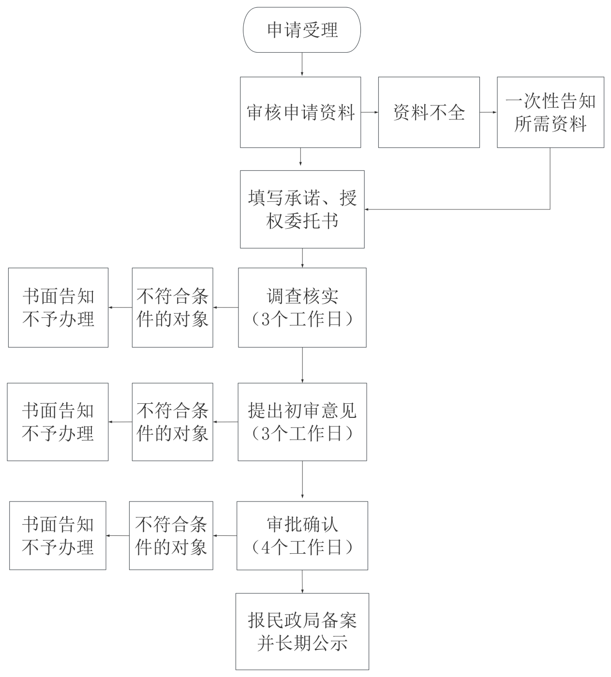

附件2

社会救助不到位问题负面清单

一、入户调查方面

1.忽略对家庭成员特殊情况（如残疾程度、重大疾病类型及费用等）的调查。

2.调查不深入，仅依赖申请对象自述，未实际入户调查。

3.调查人员与申请对象存在利益关系，影响调查公正性。

4.调查过程中收受申请对象财物，故意歪曲事实或隐瞒真实情况。

二、保障标准方面

5.社会救助保障标准执行不一致，存在人为提高或降低标准的情况。

6.救助对象身份认定不准确，将符合特困、困境儿童的对象认定为低保对象。

7.未根据救助对象困难程度及时调整保障标准，导致救助金额与实际需求脱节。

三、审批确认方面

8.未在规定的工作日内完成审批流程，导致救助对象不能及时获得救助。

9.违规使用印章，在社会救助工作中不履行主体责任，未经相关人员调查和签字确认随意在困难证明、申请书等材料上加盖印章。

10.在审批过程中无故停滞，导致申请长时间处于某一环节而无进展。

四、信息公示方面

11.对规定的公示内容不齐全，公众无法有效监督。

12.未按照规定时间进行公示或更新，影响公众监督效果。

13.公示内容不规范，将救助对象身份证号、特殊疾病、特殊身份等敏感信息公开。

14.刻意将公示信息字迹模糊、张贴位置过高或过低，不方便公众查看。

五、档案管理方面

15.档案资料管理不规范，申请表格、身份证明、收入证明等重要佐证材料缺失。

16.对救助过程中的调查笔录、评议记录、审批文件等未完整保存。

17.档案更新不及时，未对救助对象的动态管理情况在档案中体现。

附件3

社会救助领域申请需提交的材料

一次性告知清单

一、基本身份和家庭成员信息材料

**1.申请书：**本人书面申请，申请要说明户籍人口数、共同生活成员人数，家庭情况、收入来源、支出情况、生活困难等；

**2.身份证明：**提供申请人及家庭成员的身份证、户口簿、申请人社保卡原件或复印件；

**3.婚姻状况证明：**如结婚证、离婚证、离婚协议或离婚判决书等。

二、家庭经济状况证明材料

**（一）收入证明**

1.共同生活成员银行流水或单位出具的收入证明；

2.无固定收入人员需提供个人收入承诺书；

3.个人领取社保情况。

**（二）财产证明：**包括房产证明、车辆登记情况、银行存款证明、股票、基金等财产信息。

**（三）大数据比对**

1.社会救助申请及家庭经济状况查询授权书；

2.巴中市居民家庭经济状况信息核对委托书；

3.核对对象名单。

三、特殊群体证明材料

**1.残疾人证明：**残疾人需提供残疾证原件或复印件；

**2.疾病证明：**患有严重疾病的家庭成员需提供一个年度周期内医院出具的出院证明及结算清单（一个年度周期指：从实际申请日期开始，到上一年的同一日期，比如2025年3月2日申请低保，只需要提供2024年3月2日以后的出院证明及结算清单）；

**3.在校证明：**有在校学生的，家庭需提供学校的学生在学读证明，缴费情况。

四、注意事项

**申请是指：**申请人根据个人申请社会救助事由参照“社会救助领域申请需提交的材料一次性告知清单”内容将材料准备完整、不缺项，交于所在村（居）社会救助协理员；

**受理是指：**村（居）社会救助协理员接收申请人完整的申请材料后对与申请人的家庭情况进行现场核查；

**申请受理时间是指：**村（居）社会救助协理员收到申请材料核查无误之日起算。

附件4

清江镇社会救助领域落实“居民幸福生活八大工程”重点任务工作领导小组

组 长：刘 平 镇长

副组长：李鹤龄 副镇长

周 武 副镇长

组 员：张 耘 民政组负责人

李卫东 民政组工作人员

赵小平 民政组工作人员

各村居社会救助协理员

附件5

清江镇社会救助领域落实“居民幸福生活八大工程”重点任务监督检查工作组

组 长：刘 平 党委副书记、镇长

副组长：李春林 党委委员、纪委书记

组 员：李鹤龄 副镇长

周 武 党委委员、副镇长

胡志明 纪委副书记

杨 锐 纪委工作人员

曾 涛 党政办负责人

各村（居）纪检组长

附件6

|  |
| --- |
| 清江镇社会救助领域落实“居民幸福生活八大工程”重点任务监督检查表  被督查单位、村/居（盖章）： 督查时间： |
| 督查情况： |
|
|
|
|
|
|
|
|
|
|
|
| 存在的问题： |
|
|
|
|
|
|
|
|
|
|
|
|
|
| 被督查单位、村/居负责人（签字）： 督查组（签字）： |

附件7

低保申请告知书

尊敬的 ：

您好！

您于2025年 月 日向 村（居）委会提交低保申请材料，根据《巴中市最低生活保障工作实施细则》及资料审核和入户核查，现就申请结果告知如下：

经审核，您的家庭不符合办理当地最低生活保障条件，具体原因如下：

🞎1.未提供必要的证明材料；

🞎2.人均月收入高于全市低保保障标准1.5倍；

🞎3.家庭中有财政供养人员、领取社会保险人员、低保经办人员、村（居）民委员会成员、村（居）民小组组长且家庭经济和财产状况不符合低保申请条件；

🞎4.共同生活的家庭成员拥有机动车（不含残疾人功能性补偿代步机动车）、经营性大型农机具、经营性房屋价值超过巴中市低保月标准24倍；

🞎5.拥有两套以上（含两套）产权住房且住房总面积超过住房保障标准2倍；

🞎6.拥有非自住且有经营性收入门市及商品房；

🞎7.共同生活的家庭成员有“企业法人代表”，并正在从事经营活动，或雇佣他人从事经营性活动；

🞎8.困难家庭主要劳动力年龄在18周岁以上60周岁以下身体健康、有劳动能力，无正当理由拒绝就业或者从事劳动生产。

🞎9.故意隐瞒家庭真实收入和家庭人口变动情况或者提供虚假材料；

🞎10.低保家庭原在读大中专、本科学生现已毕业；

🞎11.共同生活的家庭成员在学龄前、义务教育阶段进入私立且缴纳大额学费学校就读或自费出国留学；

🞎12.在监狱内服刑；

🞎13.享受特困供养、孤儿和事实无人抚养儿童待遇；

🞎14.符合特困供养、孤儿和事实无人抚养儿童条件；

🞎15.未按程序进行“近亲属人员”备案；

🞎16.户籍为市外；

🞎17.违规享受“关系保”“政策保”“人情保”；

🞎18.其他 。

综合上述第 项，截至目前，不符合纳入最低生活保障。如有异议，请在收到本告知书之日起30日内，提供相关证明材料，向所属村（居）委会申请复查。

如您希望重新申请或提出异议，请按照《巴中市最低生活保障工作实施细则》申请流程办理，我们将竭诚为您提供必要的帮助和指导。

特此告知

巴中市巴州区清江镇人民政府

202X年XX月XX日

巴中市巴州区清江镇党政办公室 2025年3月7日印发